ГОСУДАРСТВЕННОЕ КАЗЕННОЕ УЧРЕЖДЕНИЕ СОЦИАЛЬНОГО ОБСЛУЖИВАНИЯ «СТАВРОПОЛЬСКИЙ СОЦИАЛЬНЫЙ ПРИЮТ ДЛЯ ДЕТЕЙ И ПОДРОСТКОВ «РОСИНКА»

«Дети против терроризма»
(памятка для детей и подростков по профилактике терроризма и экстремизма)

Уважаемые дети!


В настоящее время в мире все чаще говорят о проблеме экстремизма. И для этого есть все основания. Никто из нас не застрахован от его проявлений. Мы просим вас быть внимательными, дружелюбными и толерантными по отношению к представителям других национальностей. Опасайтесь негативного влияния экстремистских идей. Для вас эта информация.
Экстремизм – приверженность к крайним взглядам и мерам, социально-политическое явление, представляющее серьезную угрозу политической стабильности, безопасности и суверенитету государства, а также осуществлению основных прав и свобод человека и усиливающее деструктивные процессы в обществе.
Экстремизм - причинение вреда человеку на национальной, религиозной, политической или социальной почве, политическая деятельность, направленная в итоге на изменение государственного строя, разрушение государственной целостности, отделение какого-либо народа, нации или группы населения.
Экстремистская деятельность – это деятельность общественных и религиозных объединений, либо иных организаций, средств массовой информации, физических лиц по планированию, организации, подготовке и совершению действий, направленных на: насильственное изменение основ конституционного строя и нарушение целостности РФ; подрыв безопасности РФ; захват или присвоение властных полномочий; создание незаконных вооруженных формирований; осуществление террористической деятельности.
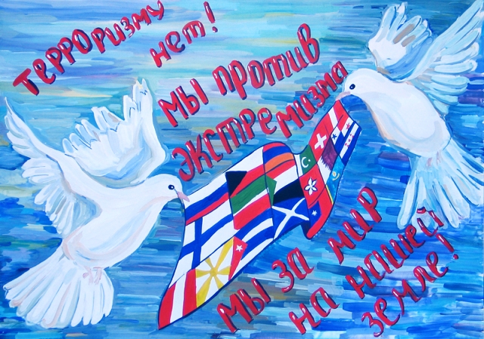

Как уберечь себя ….
1. Будьте внимательны к своим друзьям и близким, поддерживайте с ними контакты, интересуйтесь их жизнью.
2. Будьте бдительны, ведя переписку с незнакомыми людьми в социальных сетях. Не добавляйте в друзья незнакомцев.
3. Не путайте принадлежность человека к той или иной религии с искусной манипуляцией, основанной на спекуляции моральными ценностями и софистической интерпретацией религии и веры человека в Бога.
4. Укрепляйте свою систему ценностей и моральных убеждений, старайтесь критично анализировать получаемую информацию и оценивать ее с разных позиций.
5. Помните, что Россия — это многонациональное государство. Будьте толерантны к представителям других культур, национальностей, религий.
6. Никогда не принимайте от незнакомцев пакеты и сумки, не оставляйте свой багаж без присмотра.
7.Совершая поездки в транспорте, обращайте внимание на оставленные предметы (сумки, портфели, свертки и т.д.). Не открывайте их, не трогайте руками.
8. Следует проявлять особую осторожность на многолюдных мероприятиях.
9. Старайтесь не поддаваться панике, что бы ни произошло.
10. Если оказались в заложниках. Ваши действия (помнить главное – остаться жить): не допускать истерик, не пытаться оказать сопротивление. Выполнять все команды. Ничего не предпринимать без разрешения, помните, что спецслужбы начали действовать



01 СПАСАТЕЛЬНАЯ
СЛУЖБА МЧС
02 ПОЛИЦИЯ
03 СКОРАЯ ПОМОЩЬ
112 ТЕЛЕФОН
ЭКСТРЕННОГО ВЫЗОВА
СЛУЖБЫ СПАСЕНИЯ

